السيـرة الذاتيـة |  |  |  |  |  | C.V
البيانات الشخصية |  |  |  |  |  | Personal Information
الاسم الرباعي | مصطفى وصفي حميدرشيد |  |  |  | Mustafa Wasfy Hameed Rasheed |  |  |  |  |  | Name
الجنسية | عراقي |  |  |  | Iraqi |  |  |  |  |  | Nationality
تاريخ الميلاد | 25/4/1996 |  |  |  | 25/04/1996 |  |  |  |  |  | Birth date
مكان الميلاد | بغداد |  |  |  | Baghdad |  |  |  |  |  | Birth place
الحالة الاجتماعية | اعزب |  |  |  | single |  |  |  |  |  | Marital Status
بطاقة الأحوال | 00810676 |  |  |  | 00810676 |  |  |  |  |  | I. D. No.
المؤهلات العلمية | التخصص | السنة |  | النسبة Grade |  |  |  | Year |  | Major | Education
بكلوريوس هندسه أتصالات | مهندس اتصالات | 2018 |  | مقبول |  |  |  | 2018 |  | Computer communica-tion  engineer | College
الخبرات العملية |  |  |  |  |  | Experience
1-لدي خبرة في نصب منظومتي اتصالات راديوية وليزرية من خلال التدريب في وزارة العلوم والتكنلوجيا\دائرة بحوث المواد\قسم الاتصالات.  2-لدي خبرة في العمل في نصب منظومة الانترنيت وتأمين الشبكة للمستخدمين.عملت في هذا الجمال قرابة ال6 سنوات  3-لدي خبرة في التعامل مع الالياف البصرية ((fiber optics  4-لدي خبرة في مجال القدرة الكهربائية (electric- power)  5- لدي خبرة في نصب وصيانة اجهزة الحاسوب وملحقاتها بدرجة ممتازة )سوفت وير & هارد وير  6_ حاصل عله شهادة سسكو ومايكروتك و يو بي ان تي من معهد MK  7- لدي خبرة في نصب وصيانة كاميرات المراقبة وبرمجة اجهزة التسجيل 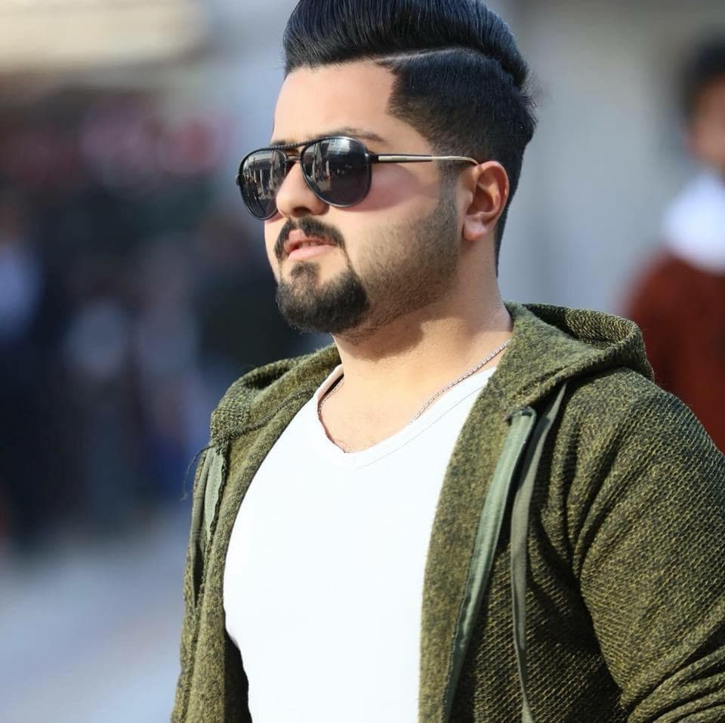 |  |  |  |  |  | 1- I have experience installing two radio and laser communication systems through training at the Ministry of Science and Technology / Materials Research Department / Communications Department .  2- (Internet provider) I have experience to provide the internet for users, about 6 years  3- Fiber optics.  4- Electric power.  5- I have experience installing and maintaining computers devices and their accessories.  6- I have a Cisco and mikrotik certified from MK academy.  7- I have experience at installing surveillance camera
أشخاص يمكن الاتصال بهم |  |  |  |  |  | Others person to connect
الإسـم |  |  | الجـوال |  | Mobile No |  |  |  | Name
د.وصفي حميد رشيد |  |  | 07726735849 |  |  |  |  |  | Dr_wasfe hameed rashed
معلومـات للتواصـل |  |  |  |  |  | Contact Information
البريد الالكتروني | Mustafa.toto24@yahoo.com |  |  |  |  |  |  |  |  |  |  | E-mail
هاتفي الخاص | 07717710052 |  |  |  |  |  |  |  |  |  |  | Special Tel.
العنوان | شارع فلسطين .م510ز12د123 |  |  |  |  |  | Palestine Street. Locality 510 alley 12 House 123 |  |  |  |  | Address

